Laboratorio 08

**Realice los siguientes algoritmos con su diagrama de flujo:**

Para los diagramas de flujo utilice la herramienta [draw.io](https://app.diagrams.net/)

1. Escriba un algoritmo que solicite su nombre e imprima un saludo personalizado con el nombre ingresado.
2. Escriba un algoritmo que solicite su edad e imprima su año de nacimiento.
3. Escriba un algoritmo que solicite un número entero e imprima **si** es un número negativo o positivo.
4. Escriba un algoritmo que imprima los números del 1 al 100
5. Escriba un algoritmo que solicite una contraseña y luego debe solicitar la verificación de la contraseña **mientras** esta no coincida debe seguir solicitándola.
6. Escriba un algoritmo que solicite su nombre e imprima un saludo personalizado con el nombre ingresado

1.Inicio

2.Imprima “ingrese su nombre”

3.Insertar su nombre en la variable **nombre**

4. Imprima “hola” + nombre +”bienvenido”

5.Fin del algoritmo

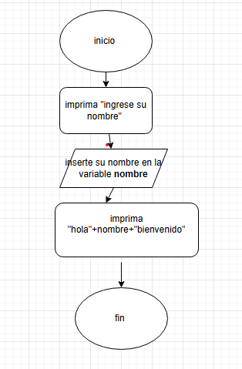

1. Escriba un algoritmo que solicite su edad e imprima su año de nacimiento.
2. Inicio
3. Imprima “ingrese su edad”
4. Inserte su edad en la variable **edad**
5. Imprima “año de nacimiento
6. Inserte su edad en la variable **año**
7. Fin
8. 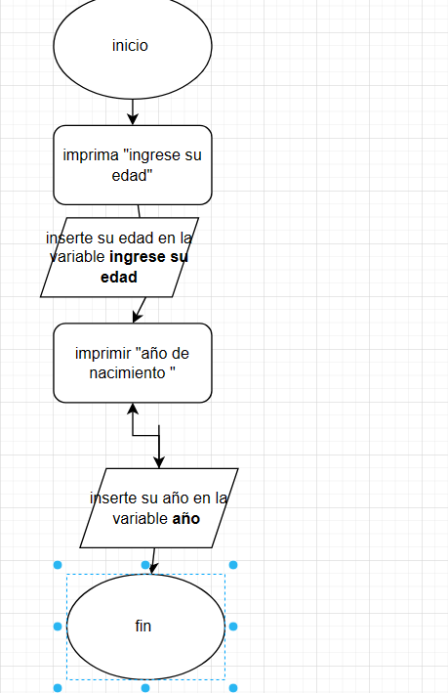
9. Escriba un algoritmo que solicite un número entero e imprima **si** es un número negativo o positivo

1.inicio

2. solicitar ingresar un numero

3.insertar numero

4. si el numero es mayor que 0 entonces

5. imprimir “es positivo”

6. si el numero es menor que 0 emtonces

7. Imprimir ·”es negativo”

8. si el numero es igual a 0

9. Imprimir “el numero es 0”

10. fin

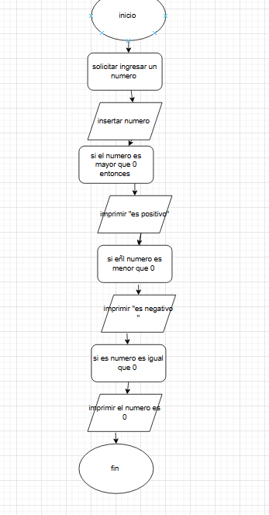

1. Escriba un algoritmo que imprima los números del 1 al 100
2. Inicio
3. Desde i =1 hasta 0<=100 hacer
4. Imprimir i
5. Incrementar i = i +1 (siguiente)
6. Fin

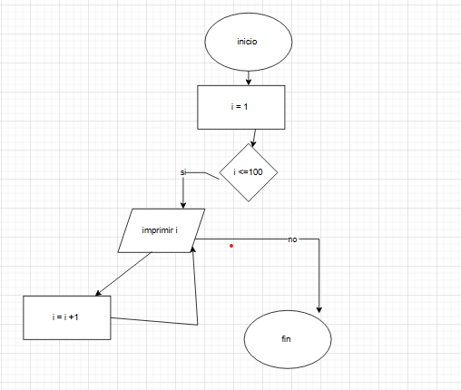

1. Escriba un algoritmo que solicite una contraseña y luego debe solicitar la verificación de la contraseña **mientras** esta no coincida debe seguir solicitándola.

1.inicio

2.imprima solicitar contraseña “

3.ingresar la contraseña en la variable **contraseña**

4. verificar contraseña

5.si es incorrecto entonces

6.”la contraseña no es correcta intentar de nuevo ”

7. imprimir “ingrese nuevamente la contraseña”

8. si es correcta entonces

9. imprimir “contraseña correcta”

